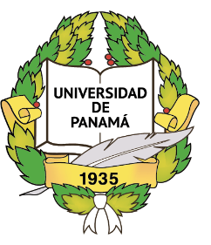
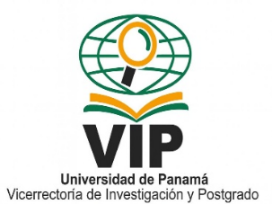





Más allá de la contabilidad: comprensión y aplicación de la NIIF 17 en Panamá Este
Nombre Apellido
Institución, Ciudad. País
Identificador ORCID: https://orcid.org/0000-0000-0000-0000 Correo:email@institucion.com
Carpintero, Elicenia
12-714-2385
Centro Regional Universitario Panamá Este, Panamá. Panamá
Identificador ORCID: https://orcid.org/0009-0005-5726-049X
Correo: crpntrelicenia19@gmail.com
Concepción, Yaiseth
8-949-9122
Centro Regional Universitario Panamá Este, Panamá. Panamá
Identificador ORCID: https://orcid.org/0009-0006-0729-6352
Correo: saraiconcepcion8@gmail.com
Centro Regional Universitario Panamá Este, Panamá. Panamá
Identificador ORCID: https://orcid.org/0009-0001-6188-7915
Correo: najerasayleen@gmail.com

Introducción
Este proyecto tiene como propósito analizar y comprender la aplicación de la Norma Internacional de Información Financiera 17 (NIIF 17) en la región de Panamá Este, a través de la elaboración de un cartel informativo sustentado en una revisión documental. Durante el desarrollo del trabajo, se busca identificar cómo esta norma influye en las prácticas contables locales, en la preparación de los futuros profesionales de contabilidad y en la transparencia del sector asegurador.
Objetivo:
El objetivo de esta investigación es analizar la comprensión y aplicación de la NIIF 17 desde un enfoque documental, con el propósito de identificar los avances, desafíos y perspectivas en el contexto contable panameño, particularmente en la región de Panamá Este.
Metodología:
La investigación se desarrolló bajo un enfoque cualitativo de tipo documental, basado en el análisis de información proveniente de fuentes secundarias. Se consultaron documentos oficiales de la Superintendencia de Seguros y Reaseguros de Panamá, informes técnicos de PwC, Deloitte y KPMG, artículos académicos, y publicaciones disponibles en portales institucionales y bases de datos en línea. Los criterios de inclusión consideraron estudios relacionados con la aplicación y comprensión de la NIIF 17 en Panamá y América Latina, priorizando aquellos con enfoques educativos o de impacto en la práctica contable.
Desarrollo:
Durante la revisión documental, comprendimos que la NIIF 17 introduce cambios importantes en la forma en que las aseguradoras presentan su información financiera, buscando mayor claridad y transparencia. En Panamá, su aplicación avanza principalmente en grandes empresas, pero en zonas como Panamá Este aún existe poco conocimiento sobre la norma.
También observamos que en la formación universitaria la NIIF 17 no se estudia con suficiente profundidad, lo que limita su comprensión práctica entre los futuros contadores. Sin embargo, la información analizada demuestra que esta norma no solo mejora la gestión contable, sino que también impulsa una educación más actualizada y consciente de los retos del entorno profesional.
Como estudiantes universitarias, consideramos que conocer la NIIF 17 nos permite prepararnos mejor para enfrentar los cambios en la profesión y promover una contabilidad más transparente y responsable en nuestra región.
Conclusión:
La revisión de los documentos permitió comprender que esta NIIF va más allá de un simple cambio técnico; representa una oportunidad para modernizar la educación contable y promover la transparencia financiera en Panamá Este. Su estudio y aplicación deben ir “más allá de la contabilidad”, promoviendo una formación crítica, actualizada y adaptada a las realidades locales.
Como futuras profesionales, reconocemos la necesidad de que las instituciones educativas incorporen de manera más activa el estudio de esta norma, fomentando el pensamiento crítico, la actualización constante y la aplicación práctica del conocimiento contable.
En conclusión, comprender y aplicar la NIIF 17 no solo fortalece las competencias profesionales, sino que también contribuye al desarrollo económico y educativo de la región.

Palabras clave:
NIIF 17, Panamá Este, contabilidad, transparencia financiera, revisión documental.

